Guía de Lenguaje-Comprensión Lectora - Semana Nº7
NOMBRE DE ESTUDIANTE: | CURSO:
FECHA:
OBJETIVO DE APRENDIZAJE OA04:
Profundizar su comprensión de las narraciones leídas: extrayendo información explícita e implícita; reconstruyendo la secuencia de las acciones en la historia; describiendo a los personajes; describiendo el ambiente en que ocurre la acción; expresando opiniones fundamentadas sobre hechos y situaciones del texto; emitiendo una opinión sobre los personajes.
OBJETIVO DE LA CLASE:
- Contestar de forma escrita, preguntas que aluden a información implícita y explícita del texto.
Queridos alumnos, esperando que se encuentren muy bien, esta semana trabajaremos en nuestros textos de estudio. Por lo tanto, ahora buscarás tu libro de estudio de LENGUAJE y tu cuaderno color ROJO, para que comencemos a trabajar.
- Dirígete a las páginas 18-19-20 de tu texto del estudiante “lenguaje y comunicación 3º año básico”.
- En estas páginas, encontrarás el texto “Chorlitos en la cabeza” de Saúl Schkolnik, el cual deberás leer en voz alta. Recuerda realizar tu lectura en un lugar cómodo, con luz adecuada y, respetando los signos de ortografía que se encuentran en el texto, recordando las comas, puntos, tildes, signos de exclamación (¡!) (¿?) , etc.
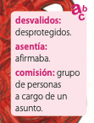
- Recuerda también, leer los cuadros de Vocabulario que se encuentran en el texto, esto te ayudará a entenderlo de mejor manera.

Ejemplo:

- Una vez leído, comenzaremos a realizar la actividad propuesta en la página 21-22-23.
- La letra a y b, debes realizarlas en los cuadros disponibles.
Letra A Letra B
- En la actividad dos (amplía tu vocabulario), te solicitan “inferir”. Esto significa, extraer información a partir de los datos explícitos que se encuentran en un texto. Recordemos que lo EXPLÍCITO es lo que está escrito con claridad en el texto. Por lo tanto, la inferencia se relaciona con lo que no está escrito en forma clara y directa, sino que hay que reconocer a través de claves o pistas para interpretarlo.
- En la número 4, te solicitan que describas a Robertito. Recuerda que podemos clasificar a las personas por medio de características, es decir, rasgos que hacen que esa persona sea única.
- Para finalizar la actividad de esta semana, completa la secuencia de inicio, desarrollo y desenlace del cuento “Chorlitos en la cabeza”. Realiza este cuadro en tu cuaderno, anotando antes, el objetivo de la clase de hoy, el cual es “Contestar de forma escrita, preguntas que aluden a información implícita y explícita del texto” y la fecha en la que tu hiciste la guía.
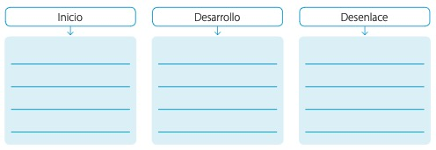
- Al finalizar, pídele a tus padres que tomen foto de tu trabajo y las envíen al grupo de whatsApp disponible para ello.

SOLUCIONARIO O RESPUESTA ESPERADA
PREGUNTA | RESPUESTA
Trozo de texto para subrayar:

Entraba al baño y echaba a correr el agua de la ducha, mojando el piso y la toalla para que pareciera que se había bañado.
Dibuja en este espacio lo que le pasó a Robertito por mentir acerca de sus duchas.

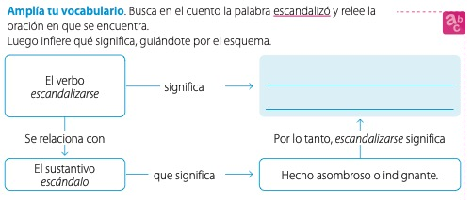

Asombrarse por algún hecho o por algo.

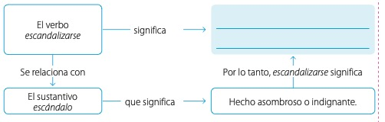
Piar
Lloraban o hablaban con un sonido de aves.

Piaban
Sonido característico de las aves.

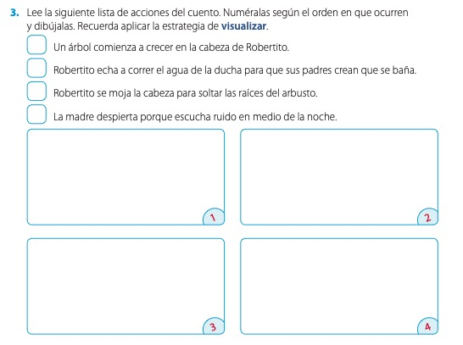

2
44
1
3

Dibuja aquí lo que dice en la oración 2.
Dibuja aquí lo que dice en la oración 1.

Dibuja aquí lo que dice en la oración 4.
Dibuja aquí lo que dice en la oración 3.

Relata todos los detalles de lo que esta al final del texto, los encontrarás en la página 21.

Relata todos los detalles de lo que esta al inicio del texto, los encontrarás en la página 18.
Relata todos los detalles de lo que está en el desarrollo del texto, los encontrarás en la página 19 y 20.

